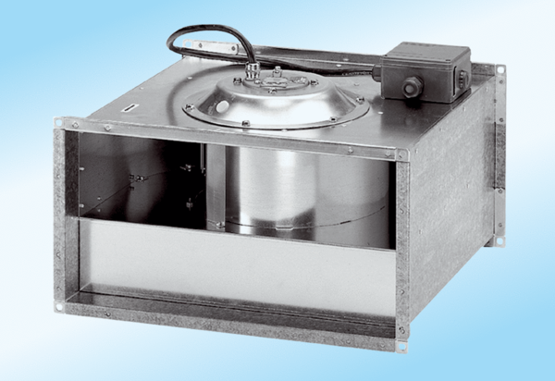Kanalni ventilator DPK 28/4 ExJedinica za pakiranje: 1 komAsortiman: D
Broj artikla: 0086.0642Proizvođač: MAICO

